Du sollst den Eingang „Digital Pin 7“ mit einem externen Pull-Down Widerstand und einem Schalter/Taster so beschalten, dass der Zustand (Taster gedrückt/nicht gedrückt) eingelesen werden kann.
Skizziere deine Lösung und beschreibe den Programmaufbau – welche Befehle / Parameter nutzt du um den Eingang zu konfigurieren bzw. einzulesen?

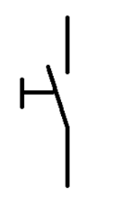
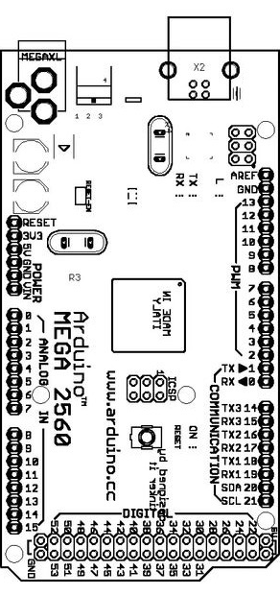
Taster als Schließer

Du möchtest einen lichtempfindlichen Sensor (LDR - Light Dependent Resistor) am Arduino anschließen. Dieser ändert je nach Lichteinfall seinen Widerstandswert.
Skizziere die Schaltung um Sensorwerte einlesen zu können und beschreibe den Programmaufbau – welche Befehle / Parameter nutzt du um den Eingang zu konfigurieren bzw. einzulesen?

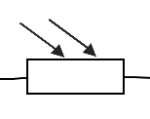
LDR
10kΩ bei 10 LUX
ΩΩ

